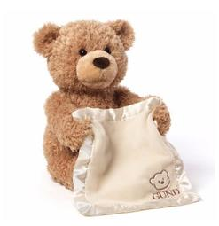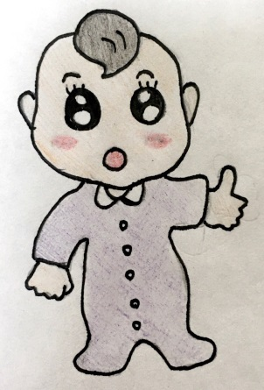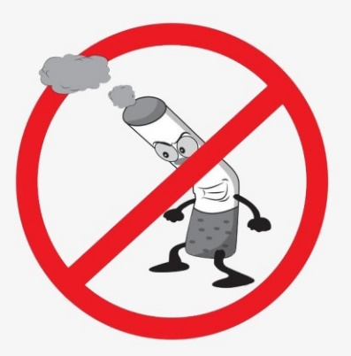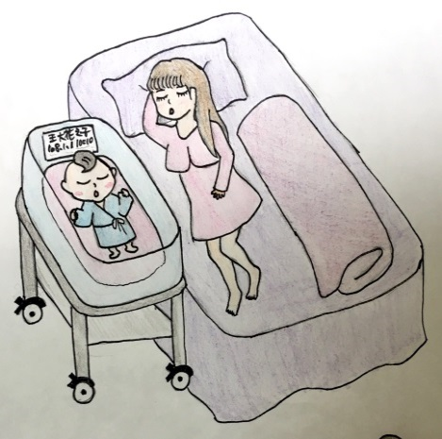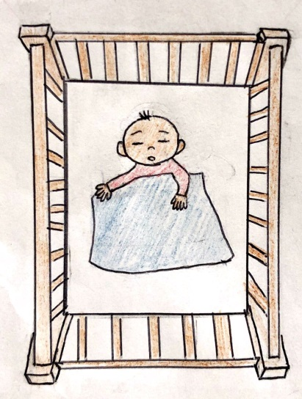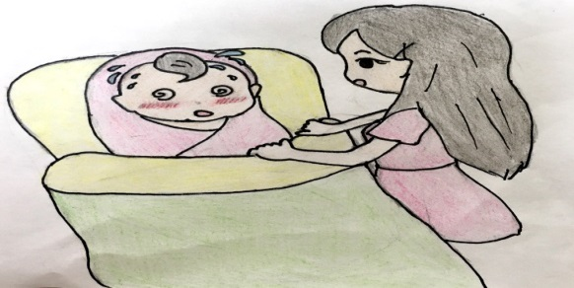

**安全的睡眠環境**

5.穿睡衣，如一件式睡衣，需保暖時睡袋式睡衣

2.每次睡眠都須仰睡

1.床鋪表面必須緊實，外表可包被單

4.不可以有任何鬆軟物件:如玩具、蓋被、毛毯、填充玩具

7.

避免二手菸

3.與大人同室不同床，勿讓嬰兒睡在沙發，椅子

65母嬰親善病房製

****天主教聖馬爾定醫院 關心你

2019年07月第一版制

6.避免環境過熱，或穿太多、過度包裹